**Краевой конкурс«Семейные экологические проекты»**

Номинация: «Вода в доме»

**«РОЛЬ ВОДЫ В ЖИЗНИ НАШЕЙ СЕМЬЕ»**

Работу выполнил ***Карпенко Евгений***

ученик 2 класса МБОУ ООШ № 8

Родители: ***Карпенко Игорь Владимирович***,

***Карпенко Наталья Ивановна***

Руководитель работы:

Учитель МБОУ ООШ № 8

***Багдасарова Людмила Валерьевна***

х.Свободный,

Приморско-Ахтарский р-он,

Краснодарский край.

**февраль 2013 г.**

Оглавление.

**Введение.**

**1. Путь воды в дом.**

1.1.Социальный опрос.

1.2. Беседа с работником МУП «УЮТ».

**2.Использование воды в моем доме.**

2.1.Умывание.

2.2.Уборка в доме.

2.3.Полив комнатных растений.

2.4.Мытье посуды и стирка.

2.5.Водные процедуры.

**3.Очищение воды.**

3.1.Устройства для очистки питьевой воды.

3.2.Очистка воды в домашних условиях.

3.2.1.Метод кипячение.

3.2.2.Метод отстаивания.

3.2.3.Метод замораживания.

**4.Заключение.**

**5.Литература.**

**ВВЕДЕНИЕ**  Что такое вода?

Минерал не имеющий цвета,

Не имеющий запаха, формы, но ты оглянись –

Это главное таинство, главное чудо Планеты,

Это главный исток, из которого вылилась Жизнь.

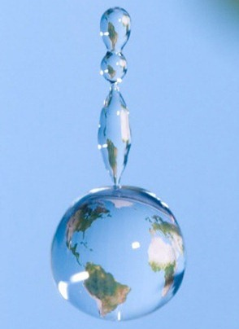

Вода - важнейшая составляющая среды нашего обитания. После воздуха, она второй по значению компонент, необходимый для человеческой жизни. Насколько важна вода, свидетельствует тот факт, что ее содержание в различных органах составляет 70 - 90%. С возрастом количество воды в организме меняется. Трехмесячный плод содержит 90% воды, новорожденный 80%, взрослый человек - 70%. Она присутствует во всех тканях нашего организма. Вода переносит отходы нашего тела, доставляет смазку к суставам, стабилизирует нашу температуру и является жизненной основой клетки а так же является теплоносителем и терморегулятором. Она поглощает излишки тепла и удаляет его, испаряясь сквозь кожу и дыхательные пути.

А каков же запас необходимой для жизни воды на планете?

На Земле 97% составляет соленая морская вода и менее 3% воды

существует в виде рек, озер, подземных вод, материкового льда и пара.

Пресную воду различают по степени очистки: *природная вода, водопроводная, кипяченая, дистиллированная (полученная из охлажденных паров).*

Сегодня, как никогда, нашему организму очень важно получать чистую воду со сбалансированным минеральным составом.

Чистая питьевая вода повышает защиту организма от стресса. Она разжижает кровь, борется с усталостью, помогает сердечно-сосудистой системе, борется со стрессом.

Здоровый образ жизни основан на правильном питании, активности и потреблении чистой воды.

**Цель нашего исследования**:

-выяснить, как попадает вода в дом;

-изучить где и как дома используют воду и в каких количествах;

-узнать методы очистки воды в домашних условиях.

**Задачи:** определить, какой фактор водосбережения является основным.

**Методы: -** социальный опрос,

- беседа,

- изучение литературы,

- наблюдение,

- анализ данных,

- эксперимент (опыт).

**Предмет исследования** : питьевая вода.

**Участники**: ученик 2-го класса -Карпенко Евгений;

сестра- Поважная Александра;

родители: Карпенко Наталья Ивановна,

Карпенко Игорь Владимирович;

дедушка и бабушка: Карпенко Владимир Ефимович, Карпенко Эмма Петровна.

**1. ПУТЬ ВОДЫ В ДОМ.**

Летом 2012 г. в своем домовладении мы поменяли полностью водопроводные трубы. Старые уже проржавели, поэтому были уложены пластиковые Во время работы дедушка Володя рассказал мне, что в Древнем Риме водопроводы называли **акведуками.** В XI или начале XII века первый водопровод из деревянных труб появился на Ярославовом дворище в Новгороде.

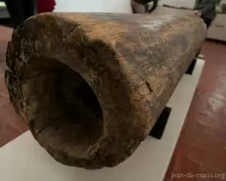

А Московский кремль имел водопровод с XV века. Первая городская водопроводная система в Москве (Мытищинский-Московский водопровод) появилась в 1804 году.

***1.1.Социальный опрос.***

Нам стало интересно, знают ли учащиеся моей школы историю появления первого водопровода и путь воды в их дом.

Мы провели социальный опрос, в котором приняли участие 63

ученика начальной школы МБОУ ООШ № 8.

Им были предложены следующие вопросы:

1.Знаете ли вы, каким был первый водопровод?

2.Знаете ли вы, как вода попадает в ваш дом?

И вот какие ответы мы получили:

*Вывод:* мало кто из опрошенных знает историю первого водопровода и путь воды в их дом.

***1.2.Беседа с работниками МУП «УЮТ».***

Для того, чтобы точно ответить на вопрос «Как вода попадает в дом», мы обратились в МУП «УЮТ» Свободного сельского поселения.

Специалист, отвечающий за водоснабжение рассказал нам, что **водопрово́д** —это целая система, которая служит для непрерывной подачи воды (водоснабжения) потребителям, и предназначенная для проведения воды для питья и технических целей из водозаборных сооружений к водопользователю преимущественно по подземным трубам или каналам; в конечном пункте, часто очищенная от

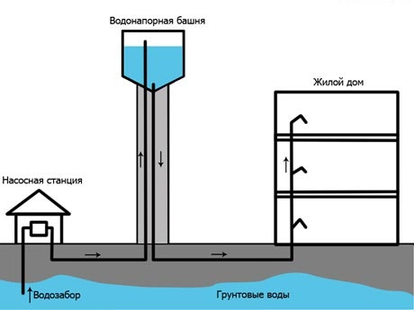

механических примесей (песка, ржавчины, остатков разнообразных материалов и т.д.) в системе фильтров, вода собирается на определенной высоте в так называемых водонапорных башнях, а откуда уже распределяется по водопроводным трубам в дома, квартиры, дачи.

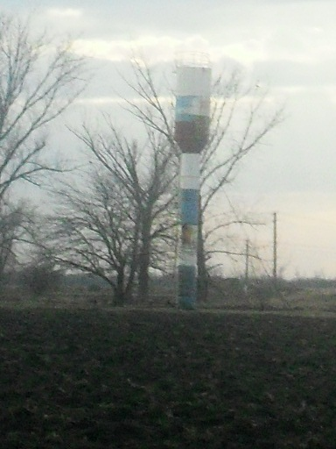

По нашей просьбе специалист МУП «УЮТ» Наталья Александровна и работник Администрации поселка Елена Владимировна предоставили информацию, на основе которой мы смогли провести анализ водопотребления нашего сельского поселения за последние три года.

*( В категорию бюджетные организации объединены школа, детский сад, амбулатория и ветеринарный участок.)*

Из диаграммы видно, что основными потребителями воды являются жители нашего сельского поселения.

Нам стало интересно, насколько связано снижение потребления воды с численностью населения.

Проанализировав данные, мы получили следующие результаты:

*Вывод*: на основании проведенного анализа водопотребления, можно с уверенностью сказать, что просматривается тенденция экономии расхода воды в Свободном сельском поселении.

**2. ИСПОЛЬЗОВАНИЕ ВОДЫ В МОЕМ ДОМЕ.**

Ни одна клеточка организма не может существовать без воды. Все физиологические процессы в организме происходят только с ее участием. Вот почему без еды какое-то время человек может прожить, а без воды всего нескольких дней.

Выяснилось, что в нашей семье вода используется на : *приготовление пищи, купание, мытье посуды, стирку белья, уборку в доме, полив цветов, а так же чтобы напоить домашнюю птицу и многие другие цели.* Нас заинтересовал вопрос:

как же мы расходуем воду, которую нам дарит природа?

Чтобы узнать и понять ответ на этот вопрос, все члены моей семьи приняли участие в исследовании, в процессе которого наглядно продемонстрировали и объяснили, со своей точки зрения,

понятия « РАЦИОНАЛЬНОСТЬ» И «РАСТОЧИТЕЛЬНОСТЬ»,

применимые к использованию воды.

***2.1. Умывание.***

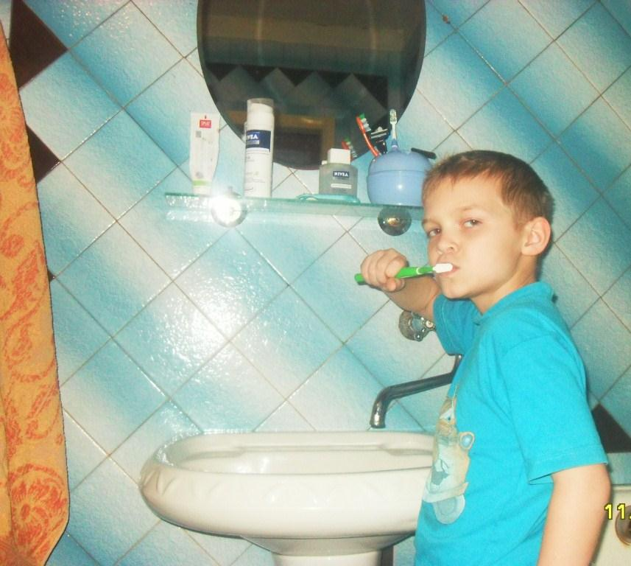

Проснувшись утром, каждый из моей семьи идет умываться и чистить зубы.

|  |  |
| --- | --- |
| РАЦИОНАЛЬНО | РАСТОЧИТЕЛЬНО |
| Чтобы почистить зубы и умыться набрать воды в стакан или в другую емкость, либо включать кран в начале и в конце процедуры.  Трата воды на 1 человека составляет около 1-1,5 литра воды. На всю семью–6-9 литров. | Всю утреннюю процедуру проводить при открытом водопроводном кране. Еще более расточительно, если при этом не берется во внимание напор воды. Расход увеличивается вдвое и более раз. И на 6 человек семьи составит от 12 до 24 литров за одну утреннюю процедуру. |

**2*.2. Уборка в доме.***

Наш дом состоит из 4 жилых комнат, прихожей и веранды.

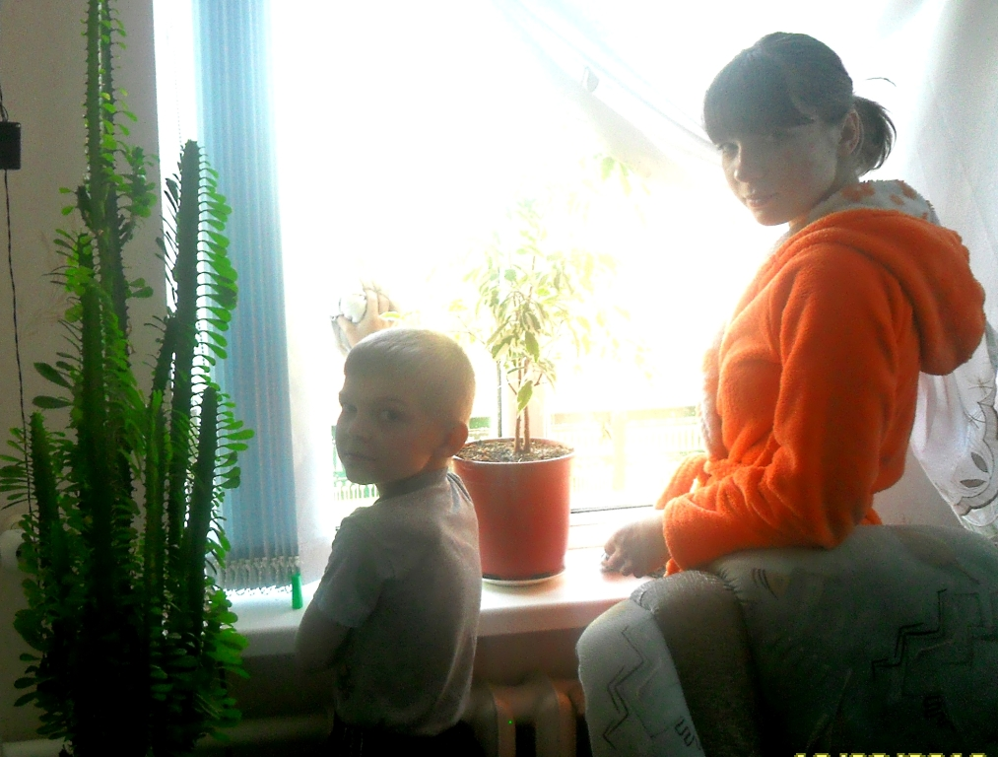

Влажная (генеральная) уборка проводится 1 раз в неделю.

|  |  |
| --- | --- |
| РАЦИОНАЛЬНО | РАСТОЧИТЕЛЬНО |
| Приобрести ковровое покрытие (в нашем случае ковролин), которое закроет пол всей комнаты. Открытыми останутся лишь плинтуса. Для того, чтобы провести влажную уборку (стереть пыль с подоконников, предметов, находящихся в комнате, а так же помыть плинтуса, открытые участки пола) используется 15-20 л. воды. | При отсутствии коврового покрытия, расход воды при влажной уборке возрастает  до 25-30 литров. Помимо  этого появляется необходи-  мость в проведении  нескольких влажных уборок полов за одну неделю. |

***2.3. Полив цветов****.*

В нашем уютном доме много комнатных растений, благодаря которым даже зимой у нас на подоконниках распускаются цветы. Чтобы растениям было комфортно, за ними надо ухаживать, в том числе правильно поливать. Но и здесь возникает вопрос о том, как эффективнее использовать воду?

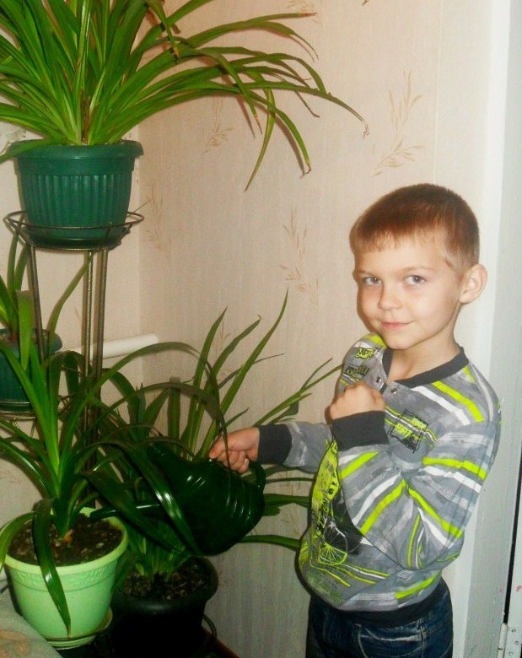

|  |  |
| --- | --- |
| РАЦИОНАЛЬНО | РАСТОЧИТЕЛЬНО |
| Поливать растения по мере необходимости, контролируя объем вылитой в одно кашпо воды.  За один полив всех растений в доме используется 4,5 литра воды. Благодаря такому поливу, вода используется по назначению в нужном количестве, а растения чувствуют себя комфортно. | Поливать растения слишком обильно, вследствие чего вода появляется в поддоне или не впитываясь «стоит» у корня растения. Это приводит не только к бесполезной трате воды, так как она просто испариться в воздух, но и принесет вред самому растению. В этом случае расход воды увеличивается до 7 литров за один полив. |

***2.4. Мытье посуды, стирка.***

Не малые объемы воды используются для приготовления пищи.

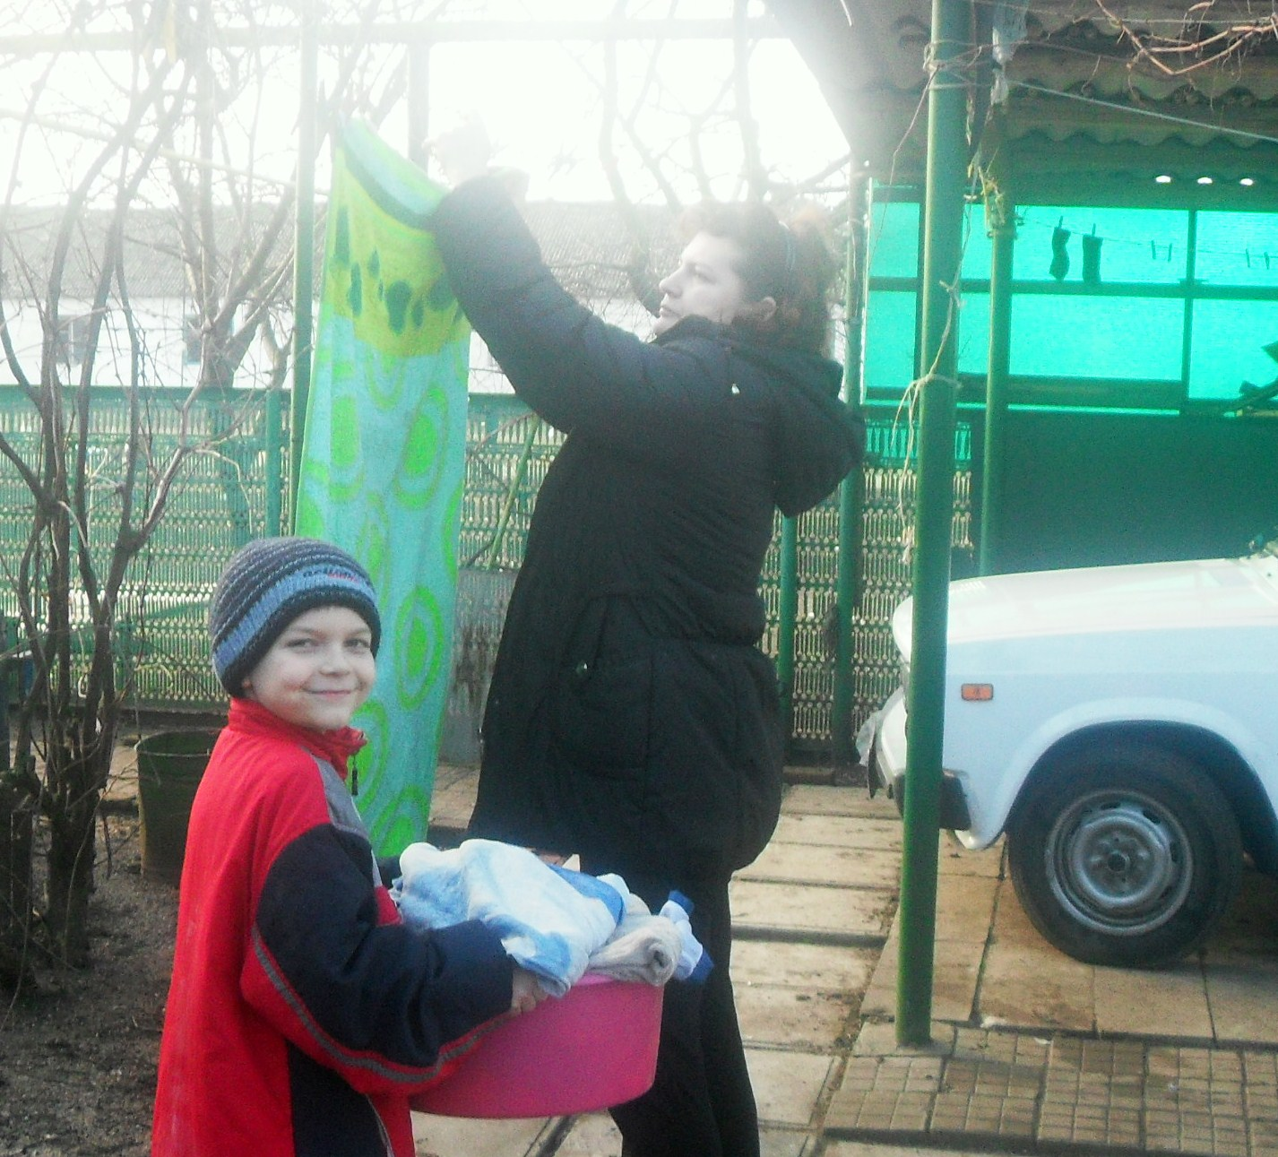

Еще больше тратится при мытье посуды и стирке белья, поэтому в решении этих проблем очень актуален вопрос экономии.

В современных стиральных машинах расход воды запрограммирован.

|  |  |
| --- | --- |
| РАЦИОНАЛЬНО | РАСТОЧИТЕЛЬНО |
| При стирке белья необходимо производить загрузку стиральной машины согласно ее характеристике. За один цикл стирки при загрузке 5 кг, в нашем случае, используется 52 литра. | При неполной загрузке стиральной машины, для этих же 5 кг. нужно будет провести 2 цикла стирки, а это 104 литра израсходованной воды. |

Посуда моется каждый день, но как экономно это сделать?

|  |  |
| --- | --- |
| РАЦИОНАЛЬНО | РАСТОЧИТЕЛЬНО |
| При использовании раковины, в первую очередь надо проверить исправность водопроводного крана. Мыть посуду в отдельной емкости, по возможности не злоупотребляя моющими средствами. Ополаскивать так же в емкости или под небольшим напором проточной воды. В среднем на очищение посуды тратится около 25-30 литров воды в сутки. | Не обращать внимания на неисправность крана, даже если она едва заметна. При капельном протекании, потери воды составляют около 20 литров в сутки. При мытье посуды под открытым краном, не рационально тратится примерно около 40-50 литров воды в сутки. Если злоупотреблять моющими средствами, то количество воды для ополаскивания посуды возрастает в 2 и более раз. |

***2.5.Водные процедуры*.**

Вечером вся семья готовится к купанию. По нашим с папой расчетам, вышло, что при наполнении полной ванны для 6 человек используется около 1200 литров воды, для водной процедуры под душем, в зависимости от напора, расходуется в течение 1 минуты около 120-150 литров жидкости, поэтому:

|  |  |
| --- | --- |
| РАЦИОНАЛЬНО | РАСТОЧИТЕЛЬНО |
| При купании наполнять ванну на треть или половину объема.  Экономия составляет 402-600 литров воды за одну процедуру (расчет на 6 человек). Принимать душ не более 4-5 минут, а если это ополаскивание, то достаточно и 2-3 минут. В этих случаях семья экономит от 720 до 750 литров. | Проводить ополаскивание в течении 6-10 минут после приема полностью заполненной водой ванны.  При приеме душа не рационально позволять литься воде в время намыливания.  Лишняя трата воды составляет от 360 до 450 литров на 1 человека за одну процедуру. |

*Вывод:* так как существует возможность рационального использования воды в домашнем хозяйстве, значит, резерв для сбережения воды есть!

**3.ОЧИЩЕНИЕ ВОДЫ .**

Вода - уникальный растворитель. В ней можно обнаружить в наибольшем количестве — хлор, натрий, магний, серу, кальций, калий, бром, углерод, стронций и бор, а так же золото, которое в водах океана находится по 3 кг на каждого человека, живущего на Земле.

Мало кто из водопользователей сомневается, что вода которую мы пьем и используем в быту, нуждается в дополнительной очистке, откуда бы она не поступала – из колодца, артезианской скважины или водопровода.

***3.1. Устройства для очистки воды.***

В последнее время появляются разнообразные устройства для дополнительной очистки питьевой воды основанные на фильтрации. Рассмотрим некоторые из них.

*Фильтр-кувшин*. Такой фильтр представляет собой две ёмкости, меньшая из которых вставляется в большую. Вода стекает из одной ёмкости в другую, проходя через картридж с сорбентом. В качестве сорбента — вещества, поглощающего примеси, используется активированный уголь. Он впитывает запахи, нейтрализует хлор, делает воду более прозрачной. Кроме того, внутри картриджа устанавливается натриевый фильтр для смягчения воды.

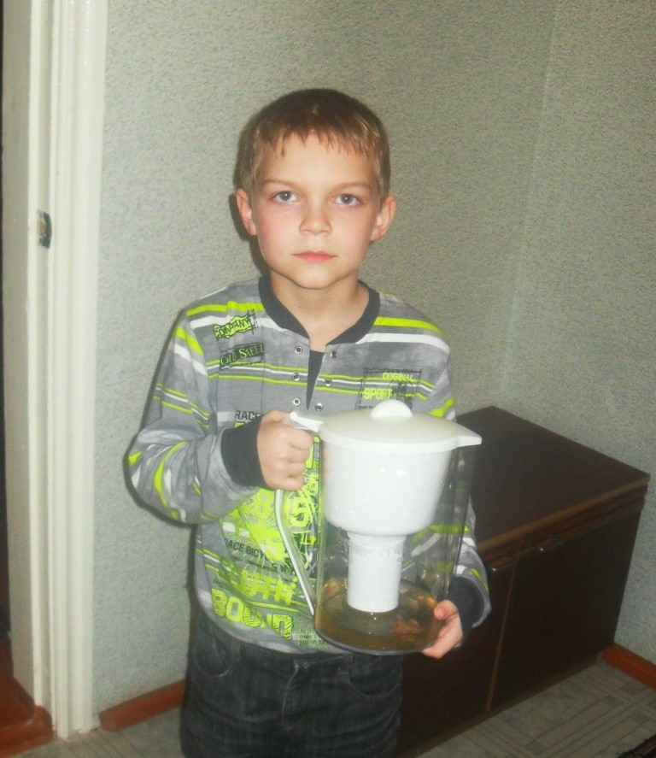

*Проточные фильтры* - это фильтры, которые подсоединяются к крану и фильтрация происходит под давлением воды. Они бывают в виде насадок на кран или встраиваются в водопровод, некоторые виды фильтров оснащены автоматической очисткой картриджа, а многие имеют съёмный картридж. Они очищают воду от вредных веществ, механических примесей, от тяжёлых металлов, удаляют вредные бактерии, вирусы.

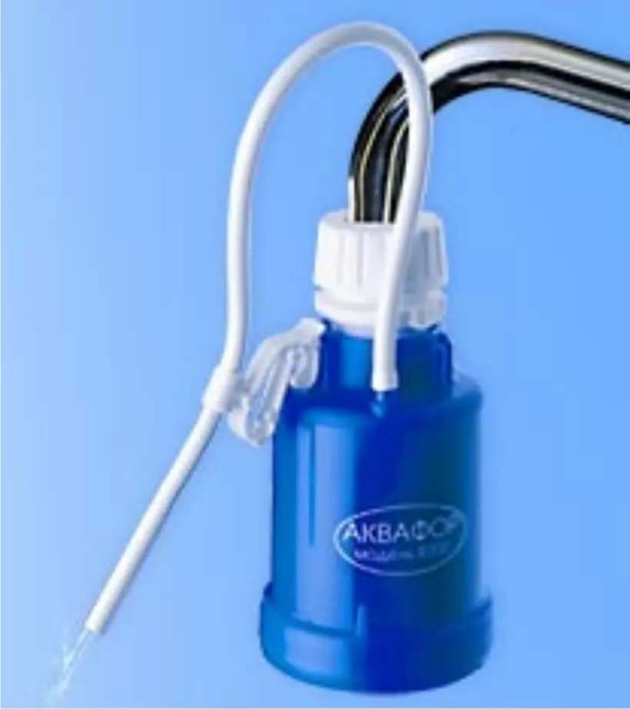

В МБОУ СОШ № 15, где учится моя шестнадцатилетняя сестра, установлен *напольный питьевой фонтанчик*, внутри которого установлены фильтры для воды. Количество их, как правило, не превышает трех штук.

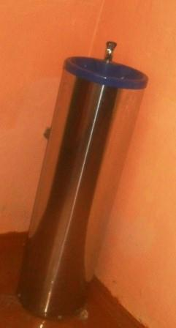

В Приморско-Ахтарском районе строится станция для очистки воды.

***3.2. Очистка воды в домашних условиях.***

Существует несколько методов очистки воды, которые можно использовать в домашних условиях. Мы решили использовать три из них: *кипячение, отстаивание и замораживание.*

*3.2.1. Метод кипячения.*

В кастрюлю налили воду из-под крана и кипятили ее в течении 30 минут. Затем закрыли крышкой, чтобы не проникали бактерии из воздуха, и дали ей остыть, после чего слили верхний слой воды в банку, а остаток вылили.

*Вывод:* при кипячении все вредные вещества осели на дно и стенки кастрюли.

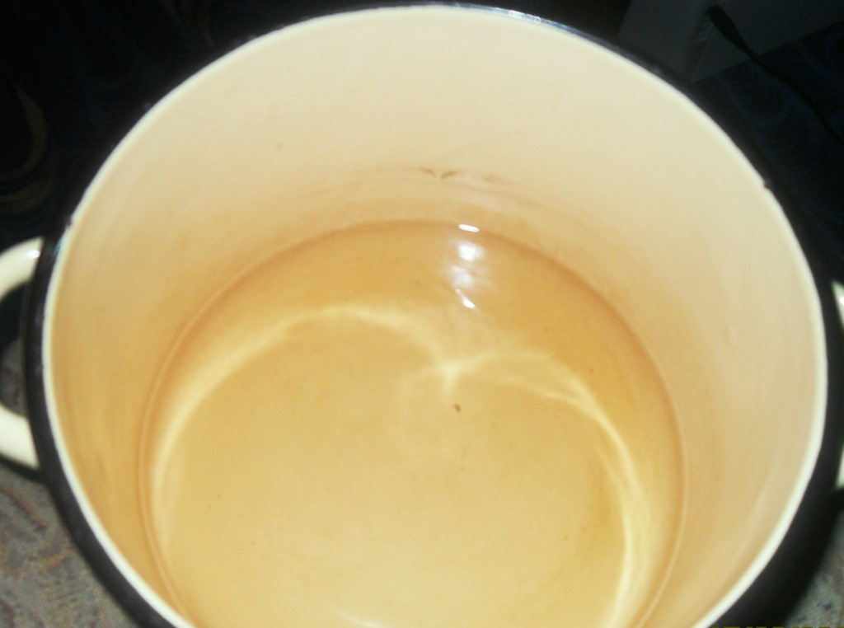

*3.2.2. Метод отстаивания.*

В стеклянную банку налили водопроводной воды, и оставили на 6-7 часов. Все примеси осели на дно, а чистую воду мы аккуратно перелили

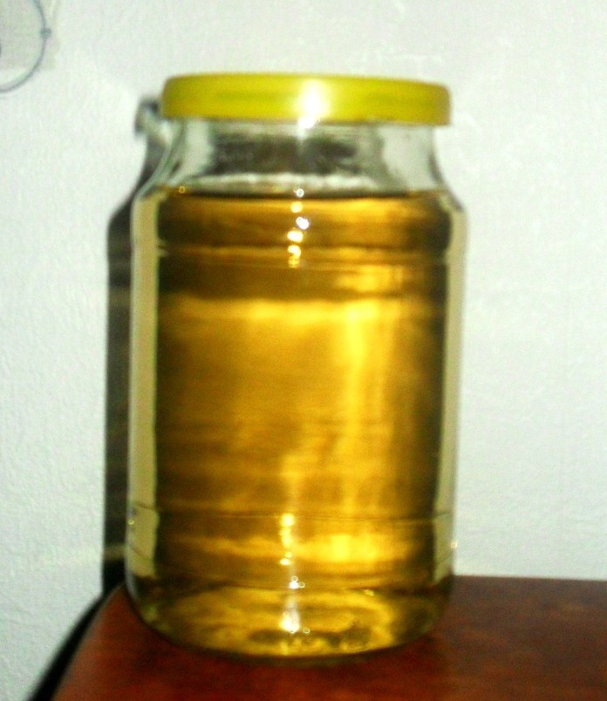

в другую банку.

*Вывод:* при отстаивании примеси оседают на дно и стенки банки.

*3.2.3. Метод замораживания.*

Пластиковую бутылку заполнили водой из-под крана и отправили в морозильную камеру. Когда 2/3 всего объема воды превратились в лед, достали бутылку и вылили воду, а кусок льда оставили в емкости для размораживания.

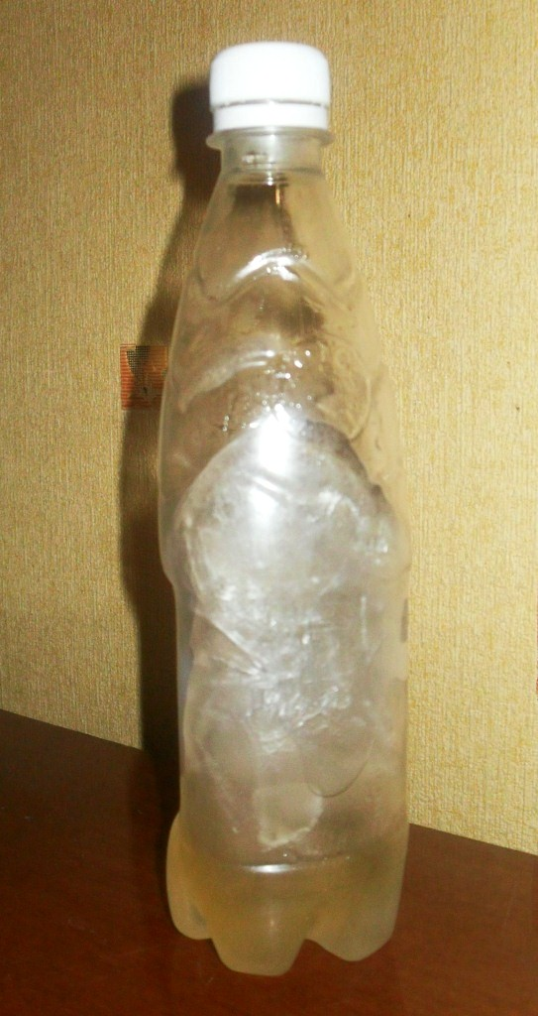

Вывод: при замораживании молекулы воды превращаются в кристаллы и вытесняют посторонние примеси.

**4.ЗАКЛЮЧЕНИЕ** .

В процессе исследования мы выяснили, что вода попадает в дом через сложную водопроводную систему.

Рассмотрев лишь часть бытовых нужд, определили, что совсем немного надо семье тратить воды, чтобы чувствовать себя комфортно.

**Кроме экономии, каждая семья может самостоятельно следит за чистотой воды с помощью разнообразных устройств для дополнительной очистки воды.**

Проделав не малую работу по изучению проблемы водопотребления, мы нашли ответ на поставленную перед собой задачу:

**ОСНОВНЫМ ФАКТОРОМ ВОДОСБЕРЕЖЕНИЯ ЯВЛЯЕТСЯ РАЗУМНОЕ ИСПОЛЬЗОВАНИЕ ВОДЫ В БЫТУ.**

Для этого достаточно улучшить жилищные условия, обновить водопроводную сеть, установить современные водосберегающие приборы, следить за исправностью сантехники.

На основании показаний счетчика учета воды, анализировать расход воды и при необходимости разработать семейную программу эффективного сбережения воды и, соответственно, денежных средств.

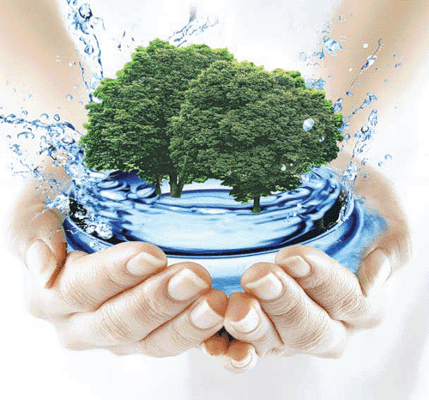

«Поставить точку» в своей работы мы хотим строками стихотворения:

Без воды на Планете не мыслимо что-то живое

И вода вездесуща – и в недрах, и по над землей,

И планету Земля, во Вселенной зерно голубое,

Было б много точнее назвать не Землёй, а Водой.

Океаны и реки, озёра и вечные льдины,

Сок деревьев и трав, кровь живущих зверей и людей –

Это только вода, это Жизни самой сердцевина,

Это плазма Планеты, а может Галактики всей.

Мы не ценим её, мы, как дети с игрушкой играем,

С этим главным сокровищем, таинством Жизни, водой,

Загрязняем её, отравляем её, убиваем…

Ну, а если когда-то игра обернётся бедой?

Палит солнце пустыни, на тысячи верст ни колодца,

И ни капли воды, и от зноя спекаются рты,

И от белого Солнца готова голова расколоться…

Дайте счастья глоток, дайте каплю бесценной воды!

Кто такое узнал, кто однажды прошёл через это,

Тот с водою на «Вы», тот её от беды бережёт…

Неужели ж людей, чтоб надёжней хранили Планету,

Через пекло пустыни когда-то судьба проведёт.

Очень хочется верить, что люди ещё повзрослеют,

Что источник всей Жизни на этой Земле сохранят,

И в бездонном пространстве планета Земля голубая

Будет так же сиять, как и тысячелетья назад.

ЛИТЕРАТУРА:

1.Справочное издание для школьного возраста «Большая детская энциклопедия в вопросах и ответах»;

2. Энциклопедия для детей и их родителей «Чудеса света»;

3.Интернет ресурс:

3.1. « Что такое вода», режим доступа : <http://zelenyshluz.narod.ru/articles/water5.htm>

<http://www.water.ru/bz/digest/vz-what_is_water.shtml>

3.2. «Значение воды в жизни человека», режим доступа : <http://nikken77.narod.ru/voda1.html>